Проверочная работа по алгебре для 9 класса
(для классов с углубленным изучением математики)

Тема: Функции.

Подготовила Кривошеева Светлана Александровна
учитель математики МБОУСОШ №40 города Тулы
Инструкция к выполнению.
Задания подобраны так, что ответ предыдущего является условием следующего (математическая эстафета).

Текст задания для первого варианта
№1. Найдите область определения функции у = 5:(|x-2|-|2x+3|).
№2. Найдите область значения функции у = 1:(2х² -b), где b-меньшее из значений х, не входящих в область определения функции из задания №1 №3. Существует ли значение d, при котором квадратичная функция
у = dx²+(d-2)x-3 убывает на первом и возрастает на втором из указанных промежутков (-∞;c], [c;∞), где с - знаменатель дроби, которая является наибольшим значением функции из задания №2.
№4.На прямой 2x-3y+k-57/11=О найдите точку, для которой выражение
9у² -4х² -3ух-3 принимает наибольшее значение. Чему оно равно, если k-значение d из задания №3.
№5.Найдите значение х, при которых выполняется равенство
max_{a}(-2a²+3(a+1)х+х²-а) = min_{b}(b2 -4bx+b+t-5), где t -знаменатель наибольшего значения выражения из задания №4.
№6.Постройте график функции и укажите свойства этой функции.
8-(х-4З+h), если х< -6;
y= |x² -6|х|+8|, если -6≤x<5;
3 ,если х≥5, где h-знаменатель значения х из задания №5.
Конечный результат равен наибольшему значению функции задания №6.

Решение задач для первого варианта.
Решение задания №1.
|x-2|-|2х+3| ≠0 -условие существования дроби. Решим уравнение: |x-2|-|2х+3|=0.
1. Если х<-1,5, тo -х+2+2х+3=0, х=5, -5<-1,5.
2. Если -1,5≤х<2, то -х+2-2х-3=0, х= -1/3,
-1,5≤1/3<2
3. Если х≥2, то х-2-2х-3=0, -х=5, х=-5, -5<2.
Д(у)==( -∞;-5)U( -5;-1/З)U(-1/З; ∞)
-5 -меньшее из значений х, не входящих в область определения
функции.
Решение задания №2.
у =1:(2x²-b), b =-5, y=1:(2x²+5).
Выберем некоторое у и предположим, что у - значение функции
y=l:(2х²+5). Тогда существует х, такое, что уравнение у=1:(2х²+5) имеет решение. Если у=0, то х не существует. Если у не равен нулю, то y=1:(х²+5), y-l :(2х²+5)=0, (yx²+5y-1 ):(2х²+5)=0, 2x²y+5y-l =0,
Д=-40y²+8у; Д ≥0, -40y²+8y≥0, 5у² -у≤0, 0≤y≤1/5, но у не равен нулю, значит E(y)=(0;1/5].
5 -знаменатель дроби, которая является наибольшим значением функции.
Решение задания №3.
с=5.Функция y=dx²+(d-2)x-3 на промежутке (-∞;5] убывает, а на промежутке [5;∞) возрастает, значит d >О.
Найдём координаты вершины параболы х =-(d-2):2d=(2-d):(2d), х=5,
(2-d):(2d)=5, d=2/11.
d-существует и равно 2/11.
Решение задания №4.
k=2/11, тогда уравнение 2x+3y+k-57/11 примет вид 2х-3у-5=0, 2х=3у+5, х=(3у+5):2. Значит 9у²-4х² -3ху-3=9y²-(3у+5)² -3у(3у+5):2-3=
=9y²-9y² -30у-25-(9y²+ 15у):2-3=-4,5y²-37,5у-28-квадратный трехчлен, значит графиком соответствующей квадратичной функции является парабола, ветви которой направлены вниз. Значит, существует наибольшее значение функции, принимаемое в вершине параболы, абсцисса которой равна 37,5:(-9)=-25/6, тогда х=(3у+5):2=-15/4, а наибольшее значение функции принимает вид М=9(-25/6)² -4( -3,75)² -3( -25/6)(-3,75)-3=401/8.
8-знаменатель наибольшего значения выражения.
Решение задания №5.
t=8. Значит равенство примет вид
max_{a} (-2а²+3(а+l)х+х²-а)= min_{b} (b²-4bx+b+3).
1)y=-2а²+3(а+1)х+х²-а, y=-2а²+а(3x-l)+х²+ 3х - функция квадратичная, график - парабола, ветви - вниз, существует наибольшее значение функции:
f(а)=(4(-2)(х²+3х)-(3х-l)²):(-8)=( -17х² -18х-l ):(-8).
2) y=b² – 4bx+b+3 – функция квадратичная, график – парабола, ветви – вверх, значит, существует наименьшее значение функции:
f(b)=(12 - (1 – 4x)²):4 = (- 16x²+8x+11):4.
f(a)=f(b), 17х²+18х+l=-32х²+16х+22, 49х²+2х-21=0, D=4120, х=(-1 ±$√$1030):49.
49- знаменатель значения х.
Решение задания №6.
h==49, тогда функция примет вид:
8-(х-4З+49), если х< -6;
y= |x² -6|х|+8|, если -6≤x<5;
3 ,если х≥5
l) у=8-(х+6)² -квадратичная функция; (-6;8)-вершина параболы; если y=0, то x=6±2$√$2
2) у=x²-6х+8-квадратичная функция; (3;-1)-вершина параболы; если у=0,то x=4, х=2.
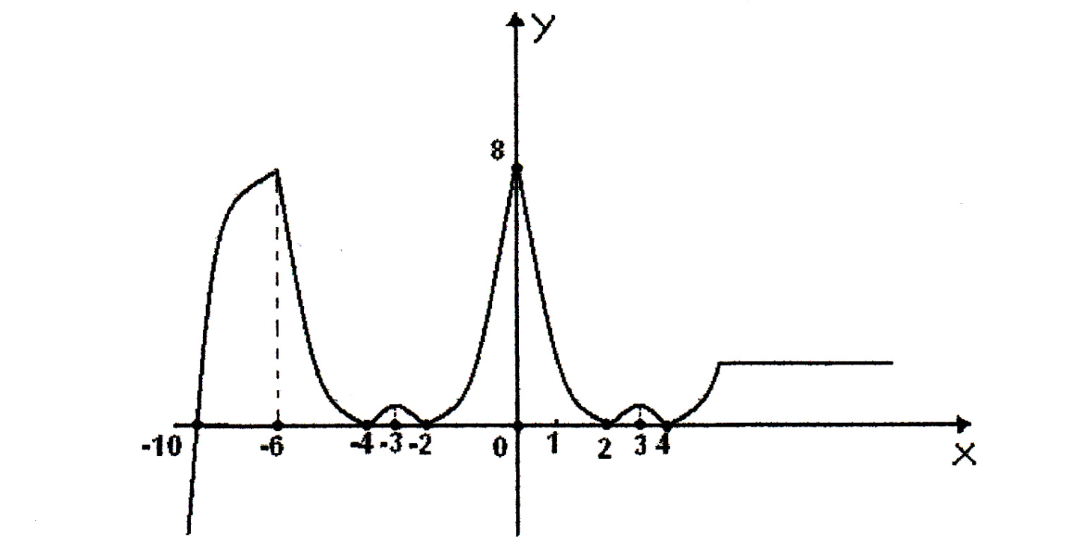
3)y=3- прямая параллельная оси абсцисс.

Свойства функции: l) -6-$√$2; -4; -2; 2; 4-нули функции.
2)у>0 при х принадлежащих объединению промежутков (-6-2˅2;4), (-4;-2), (-2;2), (2;4), (4;∞);
у>0 при х принадлежащему промежутку (-∞;-6-2˅2).
3) Функция возрастает на промежутках (-∞;-6],[-4;-3],[-2;0],[2;3],[4;5].
Функция убывает на промежутках [-6;4], [-3;-2],[0;2],[3;4].
Функция постоянная на промежутке [4;∞).
4) -4;-2;2;4-точки минимума функции;0-минимум функции.
5) -6;-3;0;8- точки максимума функции; 8; 1- максимумы функции.
6) Функция не имеет наименьшего значения.
Наибольшее значение функции равно 8.
7) Е(у)=( -∞;8].
8) Функция общего вида, не является ни чётной, ни нечётной.
Конечный результат эстафеты для первой команды число 8.

Текст заданий эстафеты для второго варианта.

№1.Найдите область определения функции у=1:(|x+2|-|4x-2|).
№2.Найдите область значения функции у=(х+b):(4(х²+1)), где b-меньшее из значений х, не входящих в область определения функции из задания №1.
№3.Существует ли значение а, при котором квадратичная функция у=(а+l)х²+ах+3 убывает на первом и возрастает на втором из указанных промежутков (-∞;с], [с;∞), где с-знаменатель дроби, которая является наибольшим значением функции из задания №2.
№4.На прямой x+2y+h-l/17=0 найдите точку, для координат которой выражение х²+ху+у-Зх+у принимает наименьшее значение. Чему оно равно? h=а из задания №3.
№5.Найдите значение х, при которых выполняется равенство
Min(a)( а² -4ax+dx+a )=max(b)( -b²+dbx+x² -1 ),где d- знаменатель наименьшего значения выражения из задания №4.
№6.Постройте график функции и укажите свойства этой функции.
3,если x ≤-4
y= |x² -4|х|+3|, если -4<x≤4;
3-(x+25-k)² , если х>4.
k- знаменатель значения х из задания №5.
Конечный результат равен наибольшему значению функции задания №6.
Приведу решение заданий эстафеты для второго варианта Решение задания №1.
Чтобы дробь существовала, её знаменатель не должен быть равен
нулю. Решим уравнение: |x+2|-|4x-2|=0.
1) Если х<-2, то -х-2+4х-2=0, Зх=4,x=4/3, 4/3>-2.
2) Если -2≤x<I/2, то х+2+4х-2=0, 5х=0, х=0, -2<0<1/2.
3) Если x≥ 1/2 ,то x+2-4х+2=0,-3х=-4, х-4/3, 4/3> 1/2.
D(y)=(-∞;0)U(0;4/3)U(4/3;∞).
0-меньшее из значений х, не входящих в область определения функции.
Решение задания №2.
Так как,b=0 то функция у=(х+b):(4(х²+1)) принимает вид у=х:(4(х²+1)).
Выберем некоторое число у и предположим, что оно является значением этой функции. Тогда существует такое число х, что уравнение у=x:(4х²+4) имеет решение. Если y=0, то х=0. Если y не равен нулю, то x:(4x²+4)-y=0,
х-4ух²-4y=0, x-4ух²-4y=0, -4yx²-x+4у=0, D=1-64y², -1/8≤y≤I/8
1/8-наибольшее значение функции.
8- знаменатель дроби, которая является наибольшим значением функции.
Решение задания №3.
Так как с=8,то надо найти а, при котором квадратичная функция у=(а+l)х²+ах+3 убывает на промежутке (-∞;8] и возрастает на
промежутке [8;∞). Функция квадратичная, её график - парабола, ветви которой направлены вверх, значит а+l>0, а>-1.
Найдём координаты вершины параболы: х=-а:(2а+2), х=8,-а:(2а+2)=8,
а=-16/17.
Решение задания №4.
Так как a=h=-16/17, то уравнение прямой будет иметь вид х+2у-l=0, отсюда х=1-2у. Подставляя в выражение значение х, будем иметь:
х²+ху+y² -3x+y=(1-2y)²+(1-2y)y+y² -3(1-2у)+у=3y²+4у-2- функция
квадратичная; график - парабола; ветви - вверх. Значит, существует наименьшее значение функции, принимаемое в вершине параболы.
y=-4:6=-2/З, тогда х=1 -2(-2/З)=2⅓ ,а наименьшее значение выражения будет равно -10/3. Число 3 знаменатель наименьшего значения выражения.
Решение задания №5.
Так как d=3, то надо найти х из равенства
min_{a}(a²-4ax+3x+a)=mах_{b}( -b²+ 3bх+х²-1).
1)y=а²-4ах+3х+а, y=а²+а(1-4х)+3х-функция квадратичная; график-парабола; ветви-вверх. Значит, существует наименьшее значение функции, принимаемое в вершине параболы: a=(4х-l):2, f(a)=(-16x²+20x-l):4.
2)y=-b²+36x+x²-1-функция квадратичная; график-парабола; ветви-вниз.
Значит, существует наибольшее значение функции в вершине параболы: f(b)=( -4(х² -1 )-9х²):(-4)=(-13х²+4):( -4).
(-16х²+20х-l ):(-4)=( -l3х²+4):( -4),
29х²-20х-3=0, D=748, x=(10±$√$187):29.
29- знаменатель значения х.
Решение задания №6.
Так как k=29, то функция принимает вид:
3,если x ≤ -4
y= |x² -4|х|+3|, если -4<x≤4;
3-(x+25-29)² , если х>4.

1) у=3 -прямая параллельная оси абсцисс.
2) y=x²-4х+3 -функция квадратичная; график-парабола; (2;-1)вершина параболы; х=3, х=l-нули функции. Для построения графика функции
y=|x²-4|x|+3| используем свойства симметрии относительно осей координат.
З) График функции у=3-(x-4)² получим С помощью параллельного переноса. (4;3)-вершина параболы; х=4±$√$3-нули функции.
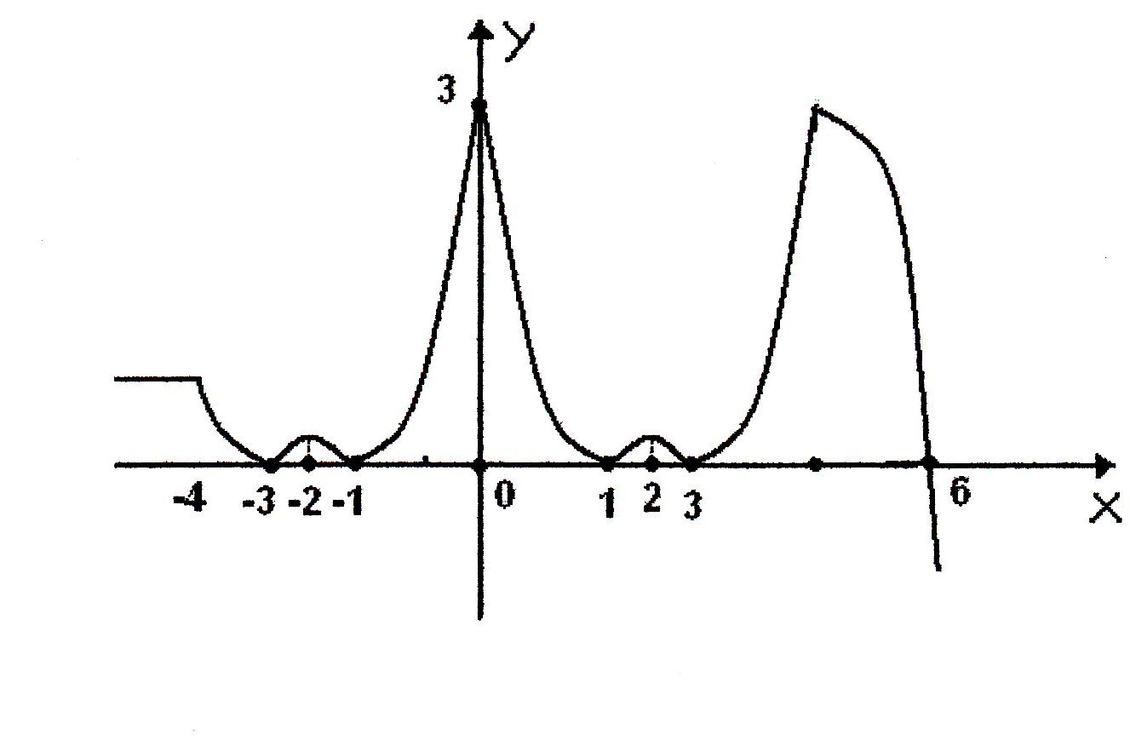

Свойства функции.
1)-3;-1;1;3-нули функции.
2) у<0 при х $∈$(4+˅З;∞);
у>0 при x $∈$(-∞;-3)U (-3;-1)U(-1;1)U (1;3)U (3;4+√3)
3) Функция возрастает на промежутках [-3;-2]; [-1;0]; [1;2]; [3;4].
Функция убывает на промежутках [-4;-3]; [-2;-1]; [0;1]; [2;3]; [4;∞). Функция постоянная на промежутке (-∞;-4).
4)Точки максимума:-2; 0; 2; 4. Минимумы функции: 1;3.
Точки минимума:-3; -1; 1; 3. Минимум функции 0.
5) Наименьшего значения функция не имеет. Наибольшее значение
функции равно 3. 6)Е(у)=(-∞;3].
7)Функция не является ни чётной, ни нечетной.
Конечный результат эстафеты наибольшее значение функции число 3.

